Hva er nytt i oppdatert mal desember 2025
KHH 202512, sist oppdatert av KHH 20260210
Oppdatert til ny visuell profil som beskrevet i Revisjon av Wordbok-standarden, punkt 4.1.2 (per desember 2025):
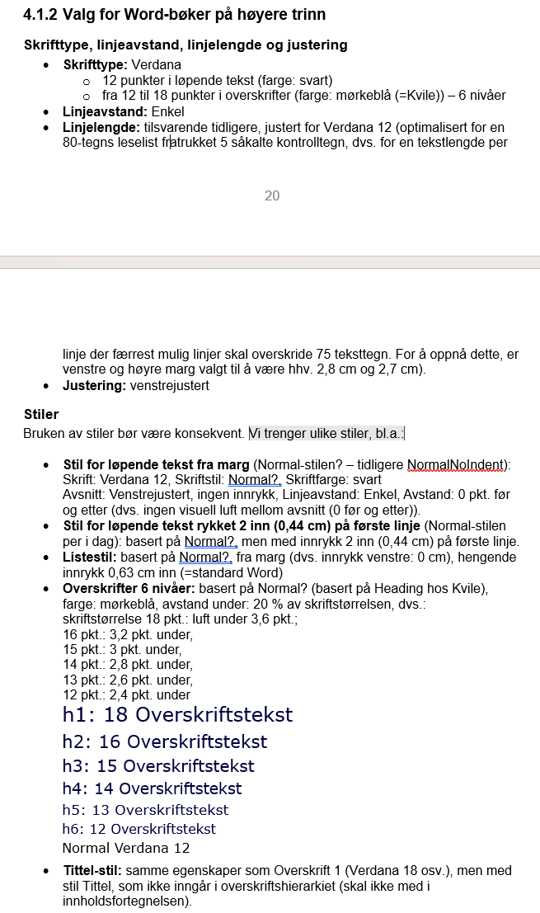
Brukt Kviles fargevalg:
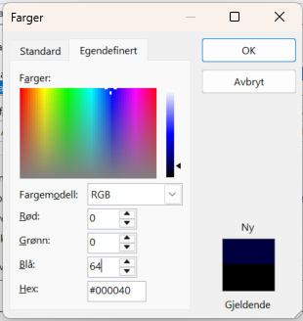
Slik er oppdateringen gjort:
- Kopiert gjeldende mal Wordbok Blind_okt2015 og tatt utgangspunkt i den.
- Åpnet med Fil/Åpne.
- Endret Normal-stilen til Verdana 12, førstelinjeinnrykk 0,44. Beholdt Enkel linjeavstand osv.
- Opprettet ny stil NormalNoIndent basert på Normal, men uten førstelinjeinnrykk (kommer fra marg).
- Endret marger (linjelengde) til hhv 2,8cm (høyre) og 2,7 cm (venstre) – pga. ny skriftstørrelse (fra Verdana 13 til 12).
- Redigert overskriftene iht. ny standard NB! Fargevalg som Kvile.
Basert h1 på Normal, h2–h6 basert på h1.
NB! endret hengende innrykk fra 1,25 til 0,63 (pga. uten xxx nå)
- Tittelstil (til bruk på første linje)
- Oppdatert innholdsfortegnelsen med innrykkede nivåer ... (t.o.m. h6)
0,6 og 1,2 – neste nivå 0,6 – hengende 1,2 = standard Word (??)
Sett på Kviles mal.

Spørsmål fra KH
- Makroer – ugunstig for eleven?
- Marger OK?

